國立臺灣大學招生座談會(嘉義場)
【附件】

―爭取菁英，希望出航從臺大出發，邁向全世界―
主旨：為促進國內高中師生認識本校特色，鼓勵優秀高中學生報考本校，臺灣大學規劃於國內各區辦理校園招生座談會，邀請鄰近高中師生及家長參與，目前訂於108年12月19日(週四)晚間於嘉義高中辦理校園招生座談會，由校長及教務長偕同註冊組主任及臺大優秀學生，共同分享臺大之優勢與特色。

時間：108年12月19日(週四) 19:00-21:00
場地： 國立嘉義高中史蹟文物館
參加方式： 報名入場https://forms.gle/UQ7TPhhWg2Ysftxg6
地址： 600 嘉義市東區大雅路二段738號
座談會行程：
時間 | 程序 | 主講人
18:00-19:00 | 入場
19:00-19:05 | 貴賓致詞
19:05-19:20 | 為你打開一扇門 | 管中閔校長
19:20-19:40 | 臺大的未來需要你 | 丁詩同教務長
19:40-20:00 | 108年新課綱分享 | 李宏森主任
20:00-20:10 | 臺大學生經驗分享 | 嘉義高中畢業校友
20:10-21:00 | Q&A時間
21:00 | 賦歸

位置訊息：
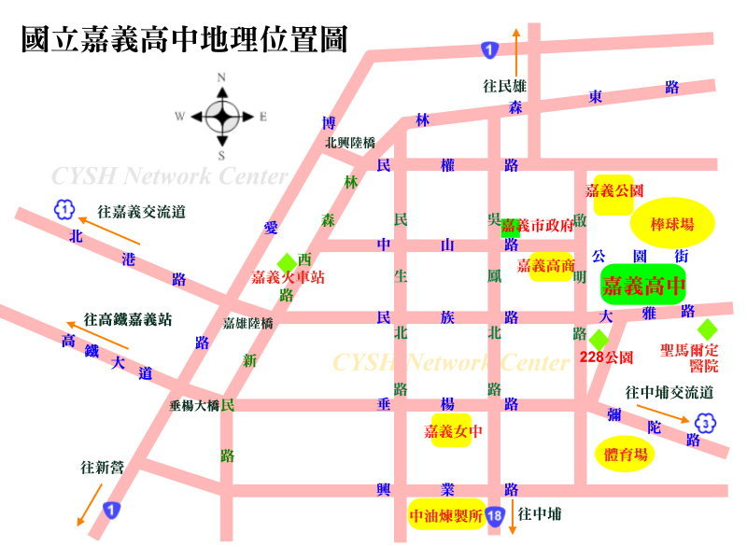

交通資訊：
【開車】
(1)經由國道1號
下嘉義交流道 → 經北港路(向東)→ 過嘉雄陸橋直走 → 經民族路往東到底 → 往大雅路(右方有228公園)直走約100公尺 → 嘉義高中大門(左前方)。
(2)經由國道3號
下中埔交流道 → 依路標指示經忠義橋 → 彌陀路到底(經嘉義高工) → 五叉路口右轉經公義路(左方有228公園)直走約100公尺 → 嘉義高中大門(左前方)。
(3)經由省道1號南下
進嘉義市 → 忠孝路(耐斯百貨前左轉)→ 新生路到底左轉 → 往大雅路(右方有228公園)直走約100公尺 → 嘉義高中大門（左前方）。
(4)經由省道1號北上
進嘉義市 → 博愛路 → 右轉過嘉雄陸橋直走 → 經民族路往東到底 → 往大雅路（右方有228公園）直走約100公尺 → 嘉義高中大門（左前方）。
【公車】
站牌：嘉義高中站、嘉義縣公車大雅站
市區102路、7210A路、7327J路、7311A路、7319路
http://e-bus.chiayi.gov.tw/gio.ali.web/Bus/FindRoute

注意事項：
- 校方無提供停車場地，請搭乘大眾運輸交通前往。
- 請參加者保持環境整潔，將垃圾請自行處理帶走，勿遺留在現場。
- 若參加者有特殊安排需求請提前告知，以便安排。
活動承辦單位：
國立臺灣大學教務處招生辦公室
電話：02-33662388#288、232
E-mail：ntuadm@ntu.edu.tw

